sada izaberite temu koja vam se dopada
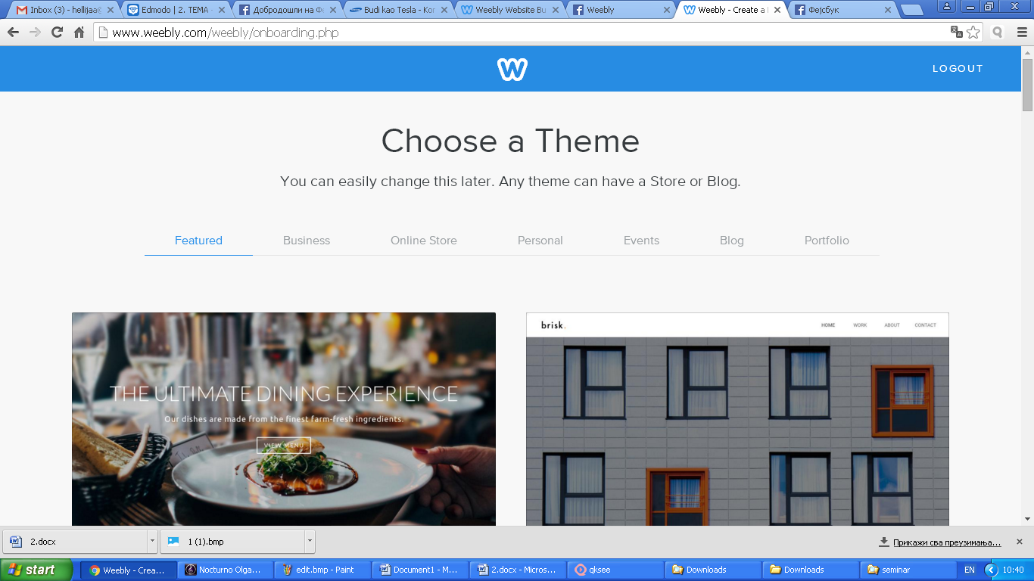

ukucajte rec sve dok vam se ne pojavi Available. Zapamtite tu rec
